

ОТКРЫТОЕ МЕРОПРИЯТИЕ:
,
«Как ярких бабочек полёт, английский за собой зовёт!!!»
Магомедовой З.К.
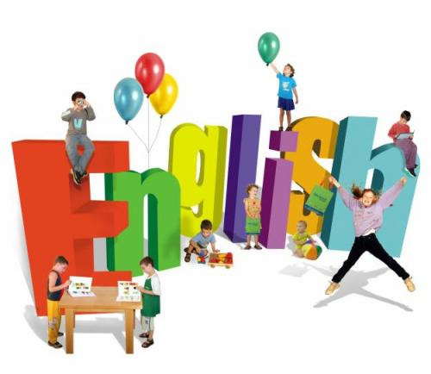
Учителя английского языка МКОУ «УМПГ им.А.Абубакара»

Тема: «Как ярких бабочек полёт, английский за собой зовёт!!!»
Цели мероприятия: формирование у детей навыков общения на иностранном языке;
- умение пользоваться иностранным языком для достижения своих целей, выражения мыслей и чувств, в реально возникающих ситуациях общения;
- воспитание активно – творческого и эмоционально-эстетического отношения к слову через подготовку и постановку спектаклей.
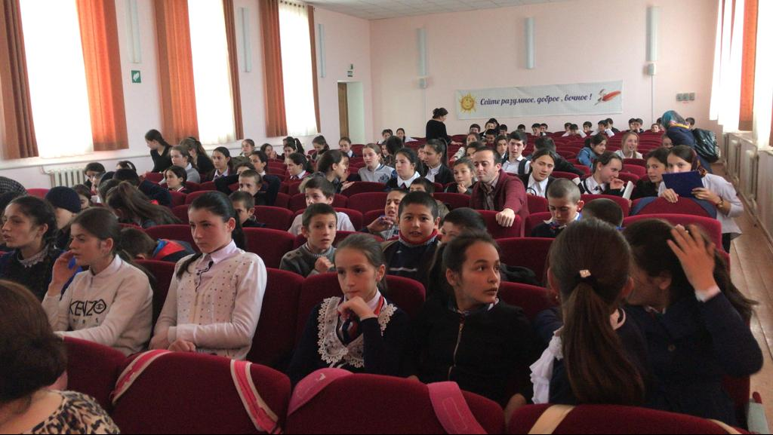

План проведения:
- 1. Вступление
- 2. Стихи – приветствия. Песня «Hello»
- 3. Проект – презентация «Роль английского языка в современном мире»
- 4. Биография У.Шекспира.
- 5. Стихи
- 6. Песня «Алфавит»
- 7. Сценка «Русские бабки» на английском
- 8. Песня «Serena safari»
- 9.Песня - танец“Shape of you”
- 10. Пословицы и загадки
- 11. Стих на прощание. Песня «We are world».

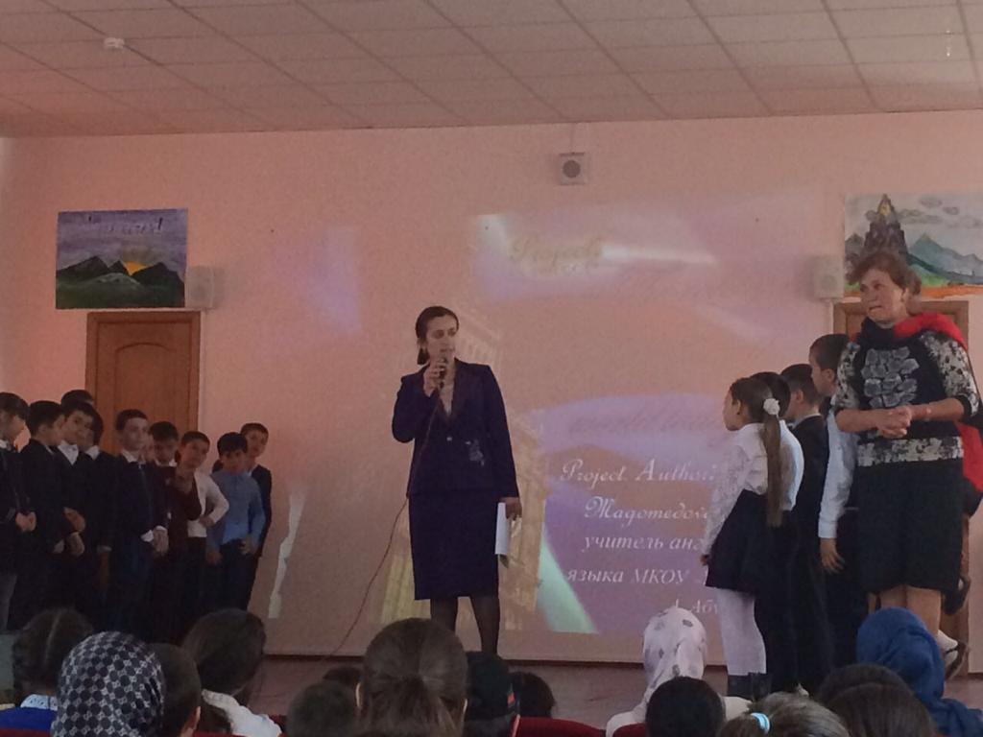

Ход мероприятия:
Вступление. Мои слова
(О дне английского языка) Good afternoon my dear colleges and dear pupils. The world is getting smaller and international connections tighter. Once Goethe said: “A person who doesn’t know a foreign language, doesn’t know his own one”Впервые День английского языка, как и дни других официальных языков ООН, отметили в 2010 году. Установить особые даты, в которые следует отдавать должное языкам организации, предложил департамент по связям с общественностью. Цель новых праздников — укрепить традиции многоязычия в мире. Организация объединенных наций выделила в календаре шесть дней — по одному на каждый из официальных языков. Датой празднования английского языка стал день рождения Уильяма Шекспира — великого английского поэта, писателя, самого знаменитого драматурга мира. Чуть позже наша ученица расскажет про него.
А сейчас предоставляю слово нашим ведущим.
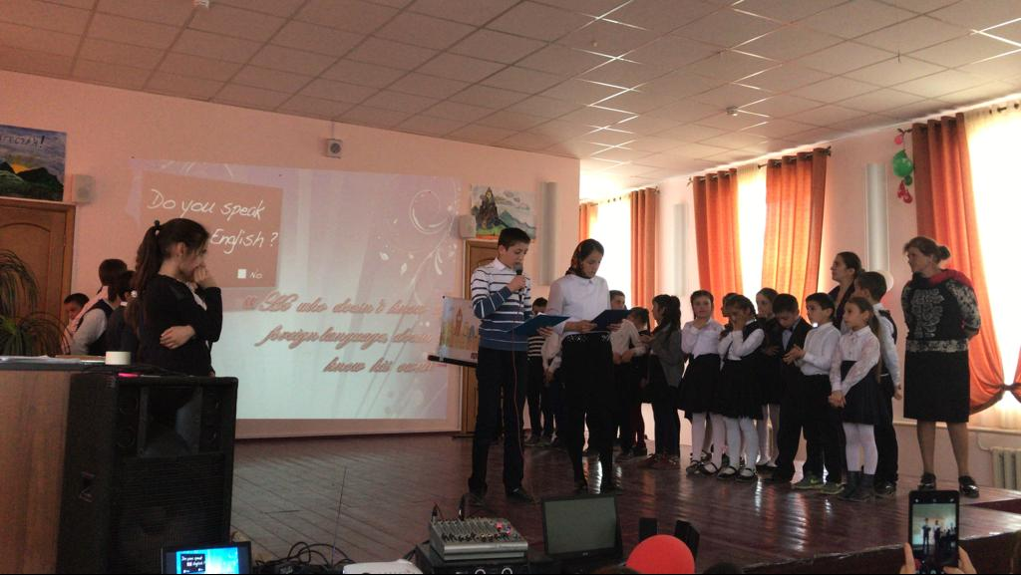
Ведущий 1. (Абдулкадыров Нурулла). Здравствуйте, уважаемые гости.Рады вас приветствовать на нашем празднике. Дорогие ребята! Я думаю, вы знаете, что эта неделя в нашей школе - это неделя английского языка. Все дети в школах России изучают какой - либо иностранный язык. А знаете ли вы, зачем нужно учить иностранный язык, и сколько языков существует в мире?

Ведущий 2. (Бахмудова Зайнаб). Специалисты – языковеды - лингвисты посчитали и выяснили, что на нашей планете люди говорят приблизительно на 2700 различных языках. Самый распространённый язык - китайский, потому что население Китая составляет около 1,5 млрд., но на этом языке говорит только население Китая и некоторые страны Юго-Восточной Азии.

Ведущий 1. Второй по распространённости в мире – английский язык. На нём говорит около 400 млн. человек, но это не только люди, живущие на Британских островах. Около 45 государств используют английский язык как первый или второй. Английский язык – язык международного общения. Большинство международных встреч, научных конференций, съездов проходит на английском языке. Это язык бизнеса, рекламы, это язык компьютеров.

Ведущий 2. Очень верны замечательные слова великого немецкого писателя Иоганна Вольфганга Гёте. «Кто не знает иностранного языка, тот не знает и своего собственного». Человек не может считать себя культурным и грамотным, если он не знает иностранного языка. Современному человеку очень трудно обойтись без знания иностранного языка. И если вы хотите быть культурным, образованным человеком, хорошим специалистом, вам необходимо знание хотя бы одного иностранного языка.

Ведущий 1. Сегодня мы хотим показать вам, что изучение иностранного языка – это не только зубрёжка слов и грамматических правил. Изучение иностранного языка может быть очень весёлым и занимательным

Ведущий 2 . Сейчас послушайте стихи приветствия в исполнении учеников 3-х классов, и споют песню «Неllo, Hello».
Исполняют: Шейхова З., Алиев Х., Магомедова П., Юсупова М., Умматова М., Багомедова Ф., Умматов Р.. И хором поют песню. З.
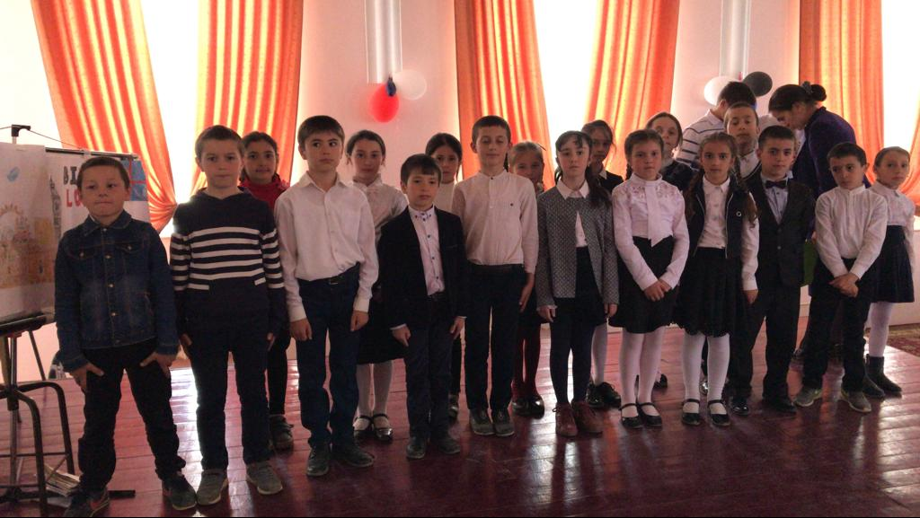
Ведущий 1.Сейчас Мирзаева Х. расскажет биографию У.Шекспира
Из-под пера Шекспира вышло пять поэм, 10 хроник, 11 трагедий, 17 комедий и 154 сонета. В числе его произведений — известные любому цивилизованному жителю планеты «Ромео и Джульетта», «Отелло», «Гамлет, принц датский», «Король Лир» и другие. Благодаря широкому распространению английского языка, многие поклонники творчества Шекспира читают его книги в оригинале. На сегодняшний день английский считается «мировым языком» — на нем говорит более миллиарда человек в нескольких десятках стран. Это язык не только англичан, но и жителей США, Ирландии, Канады, Мальты, Австралии, Новой Зеландии. Он используется в качестве официального в некоторых государствах Азии и Африки.
Ведущий 2. Послушайте стихи. Исполняют ученицы: Гаджиева П. - Сонет 116 , Абдулкадырова М. - «Twilight» (автор – G.Byron), Умматова А. – «Those Evening Bells» (автор – Th.More).
Ведущий 1. Для Вас споют ученики 2-го класса, песня «Алфавит»
Ведущий 2. А сейчас сценка 8-х классов «Новые русские бабки»
Роль исполняют: матрена-Хулаттаев цвяточек- Матаев английские бабушки Тереза-Алибицова Мадина Маргарет-Омарова Муминат переводчик Магомедова Хадижат
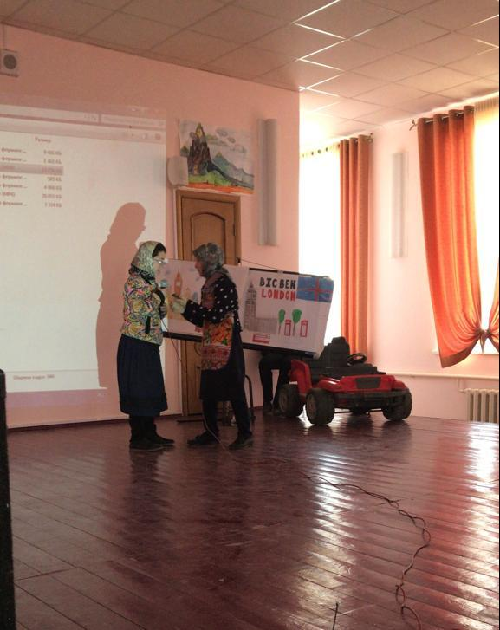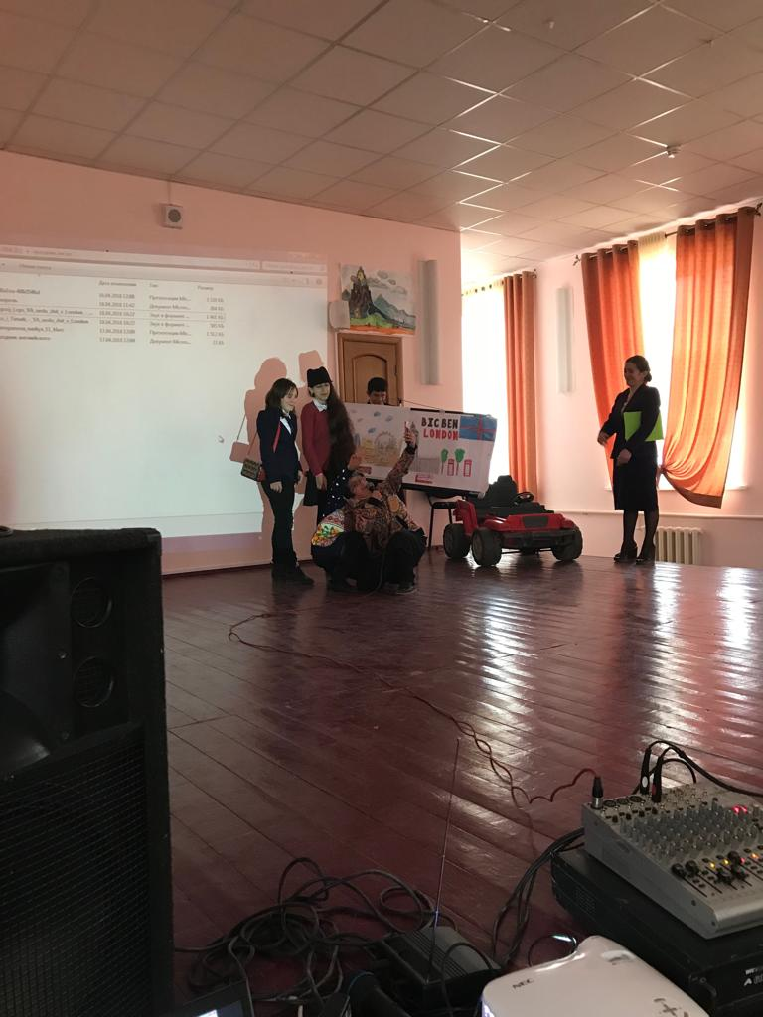
Выходит Цветочек: «Hi», привет всем! Как дела у вас? По поводу чего собрались?
Праздник? Ооууув это хорошо!!!! Матреееееннааа Зараза идем сюда. Чего ты там хоть делаешь вечна занята?
Выходит Матрена: АААААааа чевооо тебе Цвяяточек?
Цветочек: Идем праздник у них
Матрена: Какой такой праздник? Ты что совсем дуура
Цветочек: нет не дурра, оказывается не зря мне сон приснился
Матрена: что за?
Цветочек: Мне приснилась речка Лондона, там ее все Темзою зовут. Я ловила там рыбок притворившись лондонским бомжем
Матрена: Цвяточек а там говорят вообще хорошо жить, там у них фунты, и много платят.
Цвяточек: (звучит песня Лепс – я уеду жить в лондон) они танцуют
Якобы уехали в Лондон
Встречают английских бабушек
Маргарет: Hello! Who are you ? Тереза come here We have guests
Подходит Тереза: Oooo it’s very good! What is your name? подходит к Цвяточку
Она не понимает.
Цвяточек – что ты говоришь , Матренааааа я ее не понимаю
Подходит переводчик и помогает им понять друг друга
Матрена ; my name is Матренааа
Цвяточек : my name is Цвяточек
Маргарет : Where are you from?
Переводчик : Откуда вы родом
Цвяточек: Я из Россииии
Переводчик I am from Russia
Тереза: Nice to meet you!
Цвяточек : тебе тоже чумич чумич
Матрена : Цвяточек мне что то тут не нравиться
Цвяточек: «В гостях хорошо но дома лучше»
Переводчик : «East or West home is the best»
Звучит вторая часть песни « Я уеду жить в Лондон»
Сценка заканчивается , участники танцуют
Ведущий 1 . А сейчас песня танец в исполнении 6х классов
7 .Песня « Shape of you» исполняет Сулейманова А пританцовывают Алиева А и Магомедова С.
Ведущий 2. А сейчас вам поет ученик 8 класса Шапиев Акбар
Песня Serena - Safari
Ведущий1 стихи и пословицы от Абдурашидовой Д 8 ен класс. Загадки от Магомедовой С 8ен.
Стих на английском Абдурашидова Д.
Стих на прощание от Багомедовой Фатимы 3 кл.
Если хочешь в жизни ты
Воплотить свои мечты,
Вольной птицей хочешь стать,
Языки обязан знать,
Goodbye-goodbye,язык учить не забывай!!! See you my friend!!!
Ведущий2 На этом наш праздник заканчивается. Давайте вместе будем песню «We are the world»
